1. Básnička na koledu – naučte se alespoň jednu koledu

KOLEDOVÁNÍ

Zazpívám všem koledu
jak to nejlíp dovedu.
Ať vajíčka malovaná,
máte pro nás nachystaná.

VELIKONOČNÍ VAJÍČKA

Od slepičky babička
přinese nám vajíčka.
S maminkou je uvaříme,
barvičkami nazdobíme.

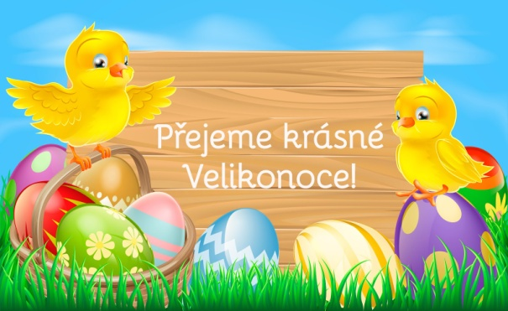

2. Vystřihni kuřátka dle čar a přiřaď ji ke správné slepičce

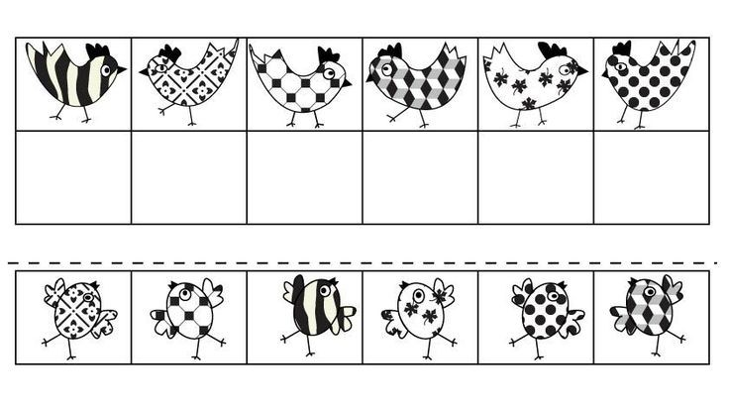

3. Prohlédni si obrázek -
slepičky, které jdou vpravo, vybarvi oranžově, vlevo červeně. Spočítej slepičky podle barev, napiš, kterých je víc.

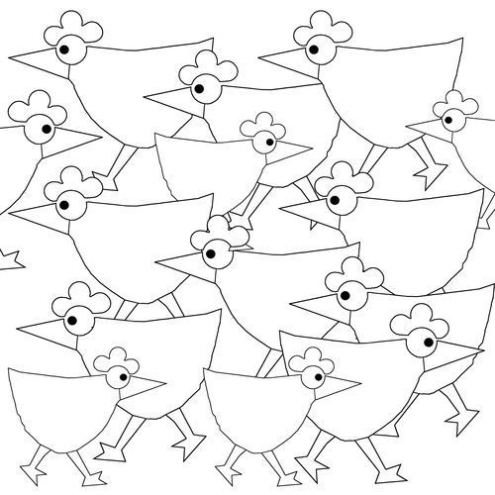

4. Vystřihni kuřátka a nalep je v pořadí od nejmenšího po největší

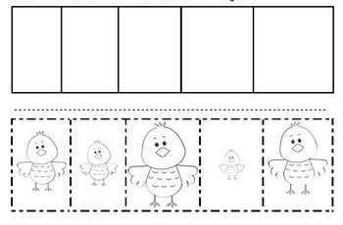

5. Obtáhni přerušované čáry a slepičku s kuřátky si můžeš vymalovat

